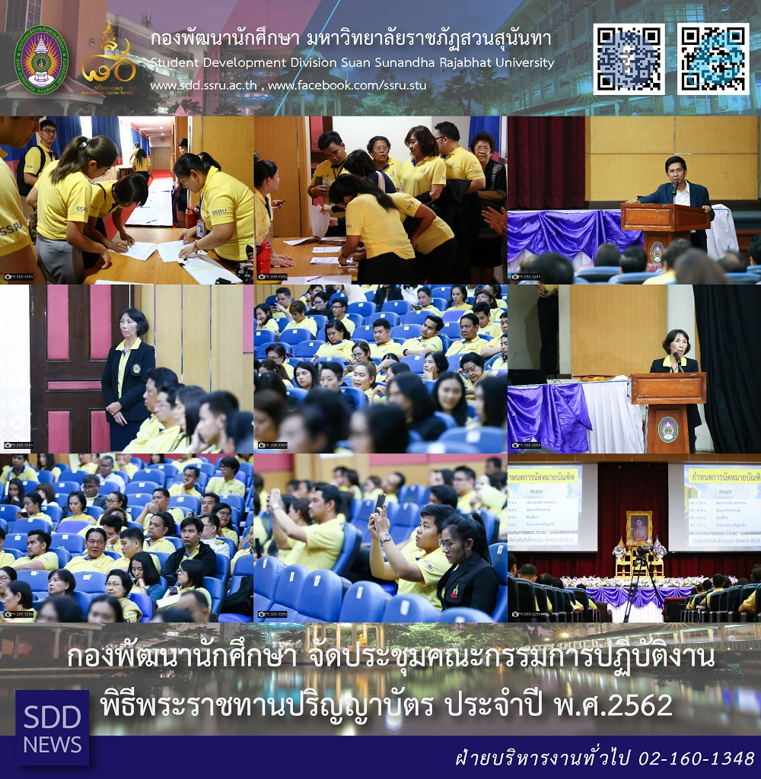

กองพัฒนานักศึกษา จัดประชุมคณะกรรมการปฏิบัติงานพิธีพระราชทานปริญญาบัตร ประจำปี พ.ศ.2562
วันที่ 30 พฤษภาคม 2562 เวลา 10.30 น. รองศาสตราจารย์ ดร.ฤๅเดช เกิดวิชัย อธิการบดี ได้ให้เกียรติเป็นประธานในการจัดประชุมคณะกรรมการปฏิบัติงานพิธีพระราชทานปริญญาบัตร ประจำปี พ.ศ.2562 โดยกองพัฒนานักศึกษา ได้จัดประชุมดังกล่าว ขึ้น เพื่อเป็นการจัดเตรียมความพร้อมในงานพิธีพระราชทานปริญญาบัตร ประจำปี พ.ศ.2562 ของมหาวิทยาลัยราชภัฏสวนสุนันทา ซึ่งกำหนด ในระหว่างวันที่ 17-18 มิถุนายน 2562 ณ อาคารอเนกนิทัศน์ มหาวิทยาลัยสุโขทัยธรรมาธิราช จังหวัดนนทบุรี
รองศาสตราจารย์ ดร.ฤๅเดช เกิดวิชัย อธิการบดี ได้ให้แนวทางการปฏิบัติแก่คณะกรรมการทุกฝ่าย เน้นการทำงานร่วมกัน งานพิธีพระราชทานปริญญาบัตร เป็นงานพิธีที่ยิ่งใหญ่ และสำคัญเป็นอย่างยิ่ง บุคลากรสวนสุนันทาทุกคนต้องมีส่วนร่วม ทุกคนต้องมีหน้าที่รับผิดชอบและต้องปฏิบัติหน้าที่อย่างเคร่งครัด เพื่อให้งานสำเร็จ
ต่อจากนั้น ผู้อำนวยการกองพัฒนานักศึกษา ได้กล่าวต่อที่ประชุม เพิ่มเติมจากแนวนโยบายการปฏิบัติงานของอธิการบดี โดยการนำข้อผิดพลาดในปีที่ผ่านมา เป็นหลักศึกษา แก้ไข และในปีนี้ บุคลากรหลายท่านเพิ่งเคยได้เข้าปฏิบัติหน้าที่ ดังนั้น ประธานกรรมการของแต่ละฝ่ายจะต้องสร้างความเข้าใจให้กับสมาชิกภายในฝ่าย เพื่อให้งานออกมาสำเร็จได้
SDD conducted a meeting on a preparation for Commencement Ceremony 2019
On May 30, 2019 at 10.30 hrs., Assoc. Prof. Dr. Luedech Girdwichai, President was a chair of the meeting on the Operation Committee Commencement Ceremony 2019 held by Student Development Division (SDD). The practice will be on 10-11 June 2019 and dress rehearsal on 13-14 June 2019 at SSRU main campus. The Commencement day is scheduled during 17-18 June 2019 at the Aneknithat Building of Sukhothai Thammathirat Open University in Nonthaburi
Commencement Ceremony is an annual highlight for both staff and students alike. As the presence of the King’s Representative should be planned well in advance. To ensure that participants are following the instructions, the President provided guidelines for all listed committees.
Subsequently, Director of Student Development Division shared the mistakes occurred from previous years. Such an auspicious event calls for all things professional, there's a lot riding on our shoulders. The chairs of sub- committees should call for a meeting to consider and to ensure our Commencement Ceremony is flawless.

